انتاج الثروة السمكية وطرائق تسويقها في محافظة ميسان

للمدة (2010-2013)(قبول نشر مجلة ميسان للدراسات الاكاديمية)
ا.د محمد رمضان محمد | م.م.ميثم عبد الحسين حميد الوزان
جامعة البصرة / كلية التربية للعلوم الانسانية /قسم الجغرافية | جامعة ميسان / كلية التربية الاساسية /قسم الجغرافية

المستخلص
تشكل الثروة السمكية جزءاً من الأستهلاك الغذائي اليومي لسكان محافظة ميسان, لذا يعد العمل بتجارة الثروة السمكية وتكثيرها من المشاريع التي تدر ارباحاً مادية لاسيما انها تعد من المشاريع المعروفة بدورة رأس المال السريع, ومع توفر الامكانات الانتاجية في المحافظة المتمثلة بوفرة الموارد المائية ومصادر والتغذية المتمثلة بمحاصيل الحبوب المنتجة في المحافظة.
تكمن اهمية البحث في معرفة الطاقة الانتاجية للثروة السمكية في محافظة ميسان خلال المدة (2010-2013), فضلاً عن مدى التباين في التوزيع الجغرافي لاحواض الاستزراع السمكي وحجم انتاجها على مستوى الوحدات الادارية. والتعرف على طرائق بيع الاسماك في مناطق انتاجها والمناطق التجارية العاملة بتلك الحرفة . كما استنتج البحث التالية:
- على الرغم من توفر مصدر مائي لانشاء بحيرات الاسماك الاصطناعية الا ان اعدادها واحجامها لاتتناسب مع مقدار الطلب في المحافظة والسوق الاقليمية المتمثل بالمحافظات المجاورة ذات الثقل السكاني وبالأخص محافظة البصرة.
- تتوزع معظم البحيرات في مراكز الاقضية مع وجود امكانية انشاءها في جميع نواحي المحافظة.
- لا تعكس كثرة البحيرات في اي منطقة الامكانية الانتاجية لها, وأنما يكون حجم البحيرات هو العامل الاهم في ابراز الصورة الانتاجية في المنطقة.
- يعد اقتصار الانتاج على نوع واحد من الاسماك احد المأخذ السلبية في الجانب الانتاجي السمكي في محافظة ميسان.
- تزداد قيمة الهامش التسويقي مع ازدياد المحطات التي تنتقل خلالها الأسماك من المنتج وصولاً الى المستهلك, مما يزيد من قيمة السعر المفروض على المستهلك النهائي.

المقدمة
يسهم انتاج الثروة السمكية في حل جزء من مشكلة الطلب المتزايد على اللحوم وارتفاع اسعارها, اذ تعد احد اهم مصادر التغذية في الثروة الحيوانية وذلك لانتاجيتها العالية والسريعة فضلا عن قلة تكلفة الانتاج مقارنة بالحيوانات الاخرى. كما وتعد لحوم الاسماك من المغذيات الغنية بالبروتين والدهون والفيتامينات الضرورية لصحة الانسان خصوصا فيتامين B1,B12) A,D3) فضلا عن معادن الفسفور والكاليسيوم والاحماض الامينية التي لايمكن تصنيعها داخل الجسم البشري. الا ان انتشار مواقع البحيرات الاصطناعية وأختلاف احجامها يؤدي الى تباين في كمية الانتاج. كما تعمل جودة الانتاج مع العوامل الاقتصادية الاخرى على زيادة الطلب, والذي بدوره يعمل كحافز لزيادة الانتاج.
اهمية البحث : تكمن اهمية البحث في ما يأتي
- معرفة الطاقة الانتاجية للثروة السمكية في محافظة ميسان خلال المدة (2010-2013 )
- مدى التباين في التوزيع الجغرافي لاحواض الاستزراع السمكي وحجم انتاجها على مستوى الوحدات الادارية.
- التعرف على طرائق بيع الاسماك في مناطق انتاجها والمناطق التجارية العاملة بتلك الحرفة.
مشكلة البحث: تتجسد مشكلة البحث في عدد من الاسئلة التالية :
- هل تتمتع محافظة ميسان بعدد كافِ من احواض الاستزراع السمكي؟ وما مدى تناسب في انتاجها مع عدد سكان المحافظة ؟
- ماهي انواع واحجام بحيرات الاسماك في محافظة ميسان, وما مدى تلائم انتشارها مع مساحة المحافظة ؟

فرضية البحث
تظهر فرضية البحث اجابات مسبقة تتعلق بمشكلة البحث وكما يلي:
- توجد العديد من بحيرات الاسماك في محافظة ميسان الا انها صغيرة الحجم لا تستطيع تغطية حجم الطلب المحلي.
- هنالك تنوع في المساحات التي تغطيها البحيرات المنتجة للاسماك في محافظة ميسان.
بعد ان شرعت الحكومة العراقية القانون رقم (41) لسنة 1958 ⁽¹⁾ والذي تم بموجبه وضع تعليمات حددت فيها مواسم الصيد واحجام وانواع الاسماك المسموح اصظيادها كان لابد من ايجاد البدائل لتغطية حاجة السوق من الاسماك على مدار السنة, وبالفعل فقد انشأت وزارة الزراعة أول مزرعة لتربية الاسماك صناعياً بأحواض اعدت لهذا الغرض, فكانت اول مزرعة لتربية الاسماك في الزعفرانية وبمساحة (10) دونمات لتكون بدايةً لاستزراع الاسماك خارج الانهار والاهوار.
يوجد ضمن مياه محافظة ميسان عدد كبير من الاسماك يصل الى (68 ) نوع⁽²⁾ من أسماك المياه العذبة يمكن وضعها في ثلاث مجوعات رئيسية وهي :-
- الاسماك البيضاء White fishes تعيش في المياه المفتوحة والجارية مثل الكطان B.xan Thopterusوالشلك A.vorax.
- الاسماك السوداء Black fishes وتضم الاسماك التي تعيش في المياه الضحلة وقليلة الاوكسجين مثل الجري S.Triostegus والسمنان A.moselensis
- الاسماك الرمادية Grey fishes وتضم اسماك البني B.sharpeyi والحمري B.luteus والكارب Cyprinus Carpio.
تتباين نسب هذه المجاميع بشكل يتلائم وبيئها المحلية, الا ان معظم الاحواض الطبيعية والاصطناعية في المحافظة تضم على النوع الثالث فقط وبانواع ثانوية ولقلة الدراسات الجغرافية حول موضوع الاسماك سيتطرق البحث بشي من التفصيل حول اسماك الكارب.
يعد الكارب من اسماك المياه العذبة من صنف الشبوطيات يقع موطنة الاصلي في الجزء الشمالي وشمال شرق اسيا, حيث يتوقع ان الصين هي الموطن الاصلي لهذه الحيوانات, اذ يستزرع في الصين بكميات كبيرة وانتشر عبر الممرات المائية الى ما لايقل عن (88 ) دولة⁽³⁾.
استقدم هذا النوع من الاسماك الى العراق بعد انشاء مزرعة اسماك الزعفرانية في بغداد لتجربة استزراع الكارب الاعتيادي وبعض انواع الشبوطيات الاخرى⁽⁴⁾. تعمل الدولة على استيراد مثل هذا النوع من الاسماك في حدود بيئته الجغرافية المحددة بين دائرتي عرض (64° شمالا - 43° جنوباً) حيث يأخذ امتداد واسع ويجود في مناطق المناخ الشبه استوائي حيث تمثل درجة الحرارة (6-28) درجة م⁵ الحرارة المثلى لتكائر هذة الاسماك يبلغ اقصى طول لهذه الاسماك (105) سم, كما وجد ان اقصى وزن له بلغ (50) كغم وتعيش هذة الاسماك تحت سطح الماء بعمق لايتجاوز(20) سم⁽⁵⁾
يمكن تقسيم اسماك الكارب الى اربعة انواع وهي⁽⁶⁾:
- الكارب الاعتيادي Cyprinus Carpioظهر هذا النوع في تصنيف Linnaeus, 1858))⁽⁷⁾
وهو النوع الشائع في محافظة ميسان ويطلق عليه محليا اسم (السمتي).
- الكارب الفضي Hypophthal,michthys molitrix ظهر هذا النوع في تصنيف (valenciennes in cuvier and valenciennes,1844)⁽⁸⁾وهذا النوع شائع في جميع محافظات القطر ويطلق علية محليا اسم (دوكان) نسبة الى المناطق التي يتكاثر فيها ويجود فيها انتاجة في البحيرات الواقعة خلف السدود حيث يميل هذا النوع الى الفقر في المياه المضطربة وهذا مايوفرة له مجرى نهر دجلة وروافده في مرحلة الشباب.
- الكارب العشبيctenopharynodon idlla ظهر في تصنيف (valenciennes in cuvier and valenciennes,1844) ويطلق علية اسم (الغريبة) ويتواجد بكثرة في احواض المحافظات الجنوبية من العراق.
- الكارب الذهبي (البروسي)Carassius auratus وهو نادر الوجود في الاحواض المائية يظهر عرضيا مع الاصبعيات المستزرعة في احواض التربية.
احواض الاستزراع السمكي
تمتلك محافظة ميسان (76) مزرعة للاستزراع الاسماك بلغت مساحتها الاجمالية(1996,5) دونم⁽⁹⁾, وهذا بدوره يعد قفزة في استزراع الاسماك في المحافظة أذا ما قورن بأول حوض انشئ في محافظة ميسان في عام 1979 وبقي حتى عام 2004, بدأ التفكير في تطوير الثروة السمكية خصوصا بعد عملية تجفيف الاهوار, حيث وصل عدد مزارع الاسماك الى (16) مزرعة خلال عام 2007, كما ارتفع هذا العدد وبقفزة نوعية اخرى بعد ادراك القيمة الاقتصادية لهذه المشاريع ليصل العدد الى (76) مزرعة اسماك⁽¹⁰⁾.
تقسم مزارع تريبة الاسماك الى ثلاثة انواع حسب طبيعة انشاءها وكما يلي :
- حفرة ارضية.
- حفر وسداد.
- سداد.
تباينت نسب كل نوع منها اذ بلغت نسبة الاولى (27,2)% من مجموع الاحواض في المحافظة بينما شكلت الثانية (45,4)% لتضم النسبة الاكبر من احواض الاسماك في محافظة ميسان اما الثالثة فشغلت ما نسبته (27,4)% فقط. اما طريقة املاء هذه الاحواض بالماء فأختلفت حسب الامكانات التي تمتلكها المزرعة وحيث يلعب الجانب الطبيعي دور بارز في هذه العملية فالمزارع التي تقع على عمود نهر دجلة تملئ سيحاً وكانت نسبتها (9,25)% من مجموع المزارع, اما مايملئ بالمضخات التي تعمل بالطاقة الكهربائية كانت نسبتها (33,3)%, اما المزارع الاخرى التي شكلت النسبة الاكبر والتي تجاوزت النصف بما يعادل (57,4)% من مزارع الاسماك في المحافظة كانت تملئ بالمضخات التي تعمل بالديزل.
يبين الجدول (1) والخريطة (1) ان عدد المزارع العاملة فعلاً في المحافظة خلال عام (2010-2013) بلغ (41 ) مزرعة اسماك والتي يشكل (53,9%) من مجموع مزارع الاسماك في المحافظة, بلغ اجمالي مساحتها (1196,5) دونم. توزعت هذه المزارع على الوحدات الادارية التابعة لمحافظة, اذ نجد ان اكبر عدد منها تركز في ناحية المشرح بواقع (10) مزرعة اسماك متنوعة, تلاه كل من قضاء الميمونة وقضاء الكحلاء بواقع (8) مزارع اسماك في كل منهما, اما قضاء علي الغربي فحاز على (7) مزارع اسماك متفوقا على قضاء المجر الكبير الذي احتوى (6) مزارع اسماك, اما قضاء قلعة صالح فتضاءل فيها عدد المزارع ليصل الى (2) مزرعة اسماك فقط.

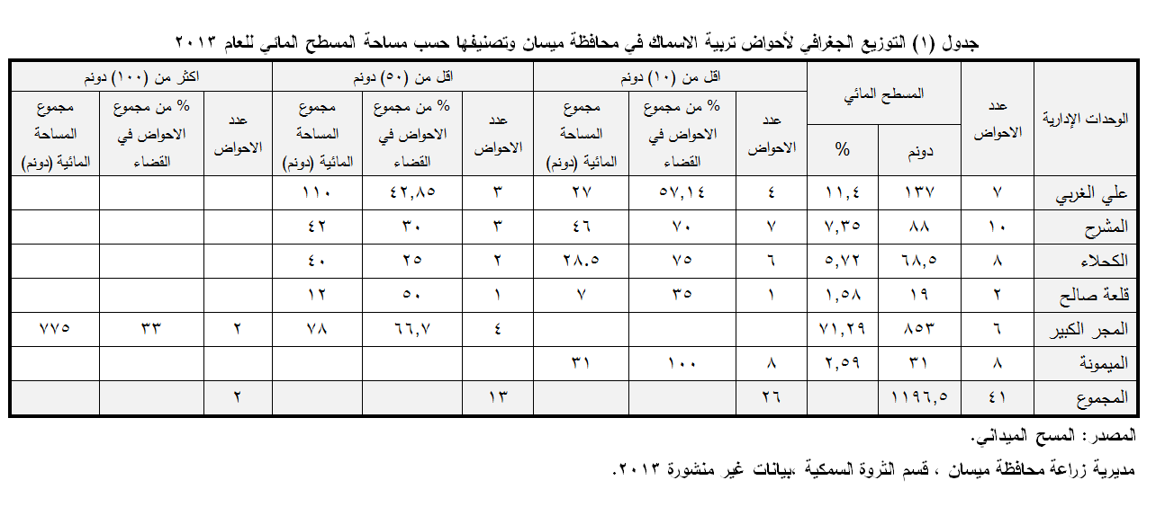
خريطة (1)
التوزيع الجغرافي لمزارع الاسماك في محافظة ميسان لعام 2013
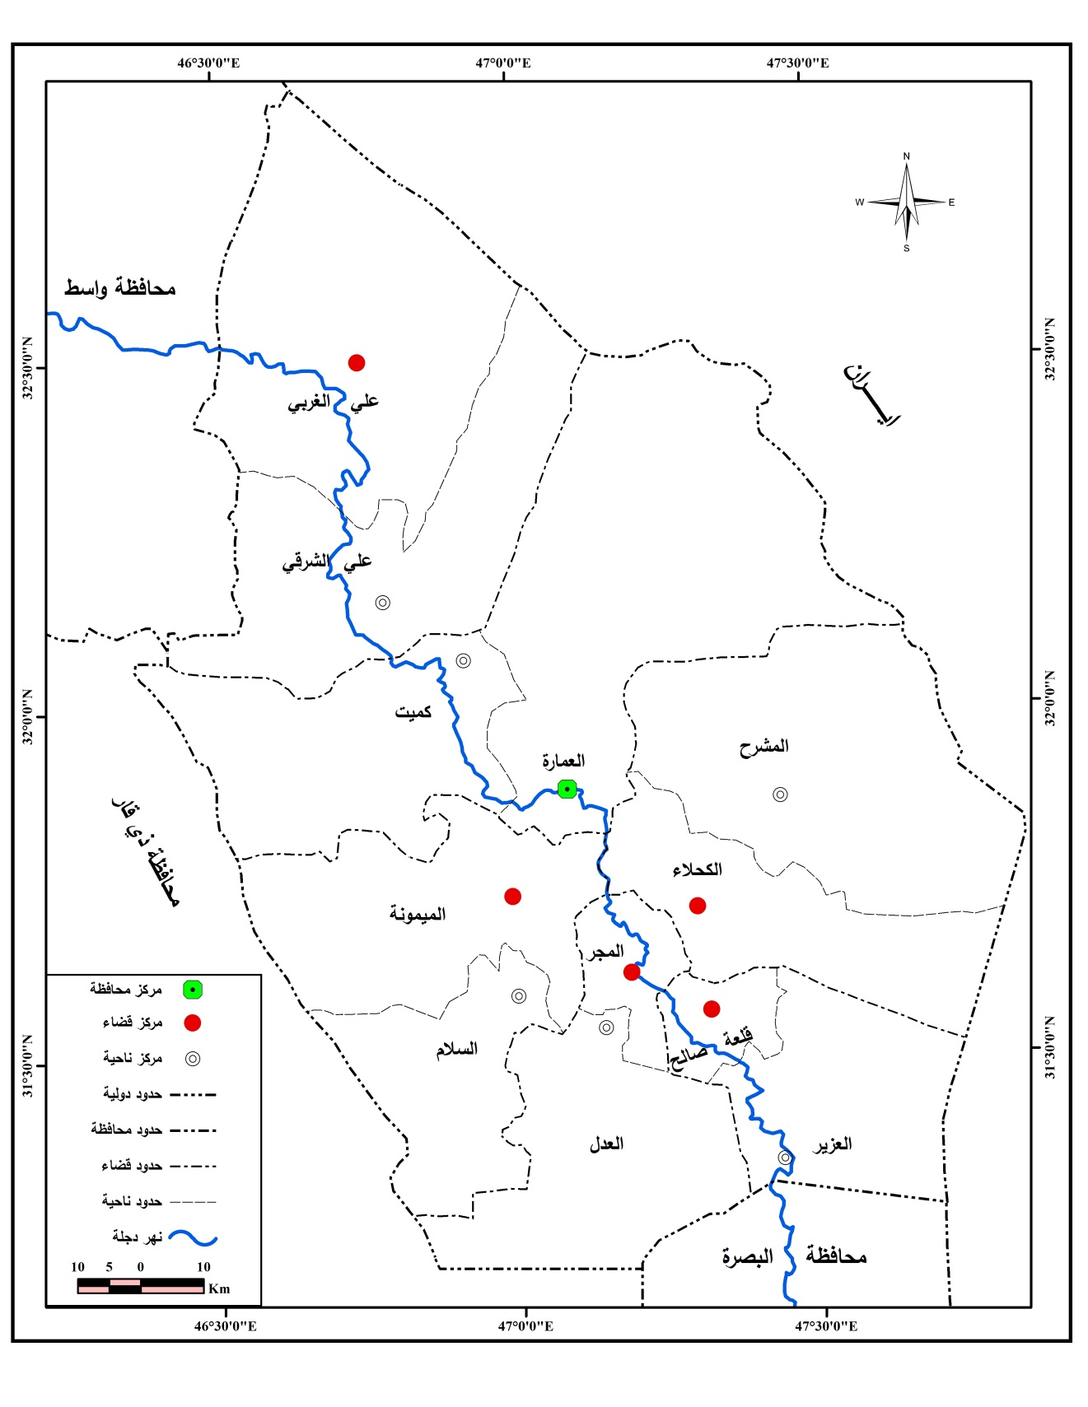
حوض اسماك
المصدر : من عمل الباحث، بالاعتماد على جدول (1).

عند ملاحظة المساحات التي تشغلها هذه المزارع تتغير الرؤيا اذ يتفوق قضاء المجر الكبير على باقي المناطق بواقع مساحة مسطح مائي قدره (853) دونم مشكلا نسبة قدرها(71,29)% من مجموع مساحة الاحواض في المحافظة تلاه بالمرتبة الثانية ولكن بفارق كبير قضاء علي الغربي حيث شغلت الاحواض مساحة قدرها (137) دونم اي ما يعادل (11,4) %من مجموع مساحة الاحواض بالمحافظة, كما تراجعت ناحية المشرح التي كانت متصدرة بالعدد حيث شغلت مساحة احواض استزراع الاسماك في مساحة قدرها (88) دونم مشكلة مايعادل (7,35)% فقط من مجموع مساحة الاحواض في المحافظة بينما بقيت قلعة صالح تحتل المركز الاخير في الحالتين مما يدل عدم اهتمام هذه المنطقة بالثروة السمكية ورعايتها.
من الجانب الاخر وكما يوضح الجدول (1) ان المساحات المخصصة لاستنزراع الاسماك في محافظة ميسان اختلفت من وحدة ادارية الى اخرى فكانت موزعة بين (اقل من 10دونم وصولاً الى اكثر من 100 دونم) حيث انفرد قضاء المجر الكبير بالمساحات الواسعة بواقع مزرعتين اتسعت كل منهما لاكثر من (100) دونم. مشكلة ما نسبته (33)% من مجموع مزارع القضاء شملت النسبة الباقية مزارع تزيد على(10) دونم واقل من (50) دونم. على العكس من قضاء الميمونة الذي ضم ما نسبته 100% من مزارع الاسماك فيه بمساحة لاتزيد عن (10) دونم كما شملت باقي الوحدات الادارية على مزارع من الفئتين الاولى والثانية فقط.
اسماك المستزرعة في محافظة ميسان للعام 2013
تباينت اعداد الاسماك المستزرعة وانواعها في مزارع محافظة ميسان المخصصة لتربية الاسماك, نتبين من الجدول (2) ان مجموع الاسماك بلغ (1449450) سمكة , توزعت حسب الوحدات الادارية اذ تصدر قضاء المجر الكبير بقية الوحدات بحيازته (1045000) سمكة , كان على اربعة انواع وهي الكارب العادي بنسبة (82,23)% وكارب عشبي بنسبة (11,3)% كما كانت نسبة الكارب الفضي (5,28)% , اما النوع الرابع وهو الاقل كان من نصيب اسماك البني بنسبة قدرها (0,11)% فقط من مجموع الاسماك في القضاء, حل ثانياً قضاء علي الغربي بعدد اسماك قدره (113100) سمكة توزعت على نوعين وهي الكارب العادي بنسبة (96,13)% والكارب العشبي (3,86)% من مجموع الاسماك في القضاء, اما قضاء قلعة صالح استزرعت (79200) سمكة من نوع الكارب العادي فقط, بينما استزرع قضاء الكحلاء (74400) سمكة توزعت على اربعة انواع ظهر فيها الكارب العادي بنسبة(83,84)% والكارب العشبي (9,62)% اما الكارب الفضي فشغل نسبة لاتتجاوز (5,49)% , كما ظهر احتواء المزارع على سمك الكطان وبنسبة قليلة جدا لاتتجاوز (1)%من مجموع الاسماك في ناحية الكحلاء, ظهرت ناحية المشرح بالمرتبة الخامسة بواقع (69570) سمكة, توزعت على ستة انواع كانت نسبة الكارب العادي هي الاعلى حيث وصلت الى (83,7)% والكارب العشبي (5,6)% اما الكارب الفضي فشكل (7,78)% من مجموع الاسماك المستزرعة في الناحية. كما ظهر وجود سمك البني بنسبة(2,2 )% والكطان بنسبة (0,73)% كما ظهر منفردا في هذه الناحية سمك الشبوط بنسبة ضئيلة لم تتجاوز (0,37)% من مجموع اسماك الناحية. حل بالمرتبة الاخيرة قضاء الميمونة حيث استزرع (68000) سمكة توزعت على نوعين فقط وهما الكارب العادي وكانت نسبتة (96,13)% والكارب العشبي بنسبة (3,16)% من مجموع الاسماك في القضاء.
مما سبق ومقارنة بالجدول (2) نجد ان معدل كثافة استزراع الاسماك في الوحدات الادارية التابعة لمحافظة ميسان يختلف بين ناحية واخرى حيث كان في قضاء قلعة صالح (4168,4) سمكة/دونم وهو اعلى معدل كثافة في المحافظة ويعزى السبب في ذلك الى طبيعة او نوع الاستزراع المنفرد المتخصص لنوع واحد من الاسماك وهو الكارب العادي, ظهرت ثاني اعلى كثافة في قضاء الميمونة اذ وصلت الى (2193,5) سمكة/دونم ,حيث وجود مراكز تنمية الثروة السمكية في القضاء فضلا عن وجود مفقس للاصبعيات التابع لمديرية زراعة محافظة ميسان وبأشراف من مركز تنمية الثروة السمكية في المحافظة.
جدول (2) التوزيع الجغرافي لانواع الاسماك المستزرعة في محافظة ميسان ومعدلات كثافتها
للمدة (2010-2013)
الوحدة الإدارية | مجموع الأسماك | النسبة المئوية للكارب |  |  | النسبة المئوية للسمك |  |  | معدل كثافة الاستزراع (سمكة /دونم )
 |  | العادي | العشبي | الفضي | البــني | الكطان | الشبوط
علي الغربي | 113100 | 96,13 | 3,86 |  |  |  |  | 825,5
المشرح | 69750 | 83,7 | 5,6 | 7,7 | 2,2 | 0,73 | 0,37 | 792,6
الكحلاء | 74400 | 83,84 | 9,62 | 5,49 |  | 1 |  | 1086,1
قلعة صالح | 79200 | 100 |  |  |  |  |  | 4168,4
المجر الكبير | 1045000 | 82,2 | 11,3 | 5,2 | 0,11 |  |  | 1225,08
الميمونة | 68000 | 85 | 11 | 3,93 |  |  |  | 2193,5
المجموع | 1449450
المصدر: من عمل الباحث بألاعتماد على بيانات مديرية زراعة محافظة ميسان, الثروة السمكية, بيانات غير منشورة,2013.
اما اقل كثافة فكانت من نصيب ناحية المشرح, اذ بلغت(792,6) سمكة /دونم حيث يعزى سبب تراجع هذه الكثافة الى:
- الاستزراع المختلط في نفس الاحواض حيث بلغت نسبة الاستزراع المختلط (66,9)% في احواض القضاء بينما كان الاستزراع المنفرد لايتجاوز (33)% مما يسهل عملية الافتراس من قبل الاسماك الكبيرة للاصبعيات الجديدة.
- عدم الدقة في معرفة اعمار الاسماك والذي يهيأ فرصة لكبار الاسماك لألتهام السمك الصغير في نفس الحوض مما يقل من اعداد الاسماك في نفس الحوض.
اما قضاء المجر الكبير فعلى الرغم من كثرة اعداد الاسماك الا ان الكثافة تبدو قليلة وذلك بسبب اتساع الاحواض بشكل يتلائم وذلك العدد.

المصدر: اعتمادا على بيانات الجدول (2)

تسويق الأسماك
للأسماك خصوصية تختلف عن باقي الحيوانات بسبب أختلاف بيئتها الحياتية المتمثلة بوجودها تحت سطح الماء في البحيرات والاحواض والتي غالباً ما تستغل لتربية الاسماك لاغراض تجارية ، حيث تكمن الصعوبة في امكانية احتساب كمية الاسماك ومقدار الاوزان التي وصلت إليها قبل اخراجها من الحوض.
اسهمت ست وحدات ادارية في تسويق الاسماك المستزرعة من البحيرات الاصطناعية المتوزعة في المحافظة الى كافة اسواق المحلية الا ان الكميات المسوقة تباينت في كمياتها وكما يظهرها الجدول (3 ), ولو يقتصر التسويق على الاسواق الداخلية بل تعدى ذلك ليصل الى اسواق المحافظات القريبة التي يزداد فيها الطلب عن انتاجها المحلي.
جدول (3 ) معدل كمية الاسماك المسوقة في محافظة ميسان للمدة (2010-2013)
الوحدات الادارية المسوقة | كمية الاسماك (طن) | الاهمية النسبية (%)
م.ق علي الغربي | 113,100 | 7,82
ن. المشرح | 69,750 | 4,81
ق. الكحلاء | 74,400 | 5,13
م.ق قلعة صالح | 79,200 | 5,46
م.ق المجر الكبير | 1045,000 | 72,09
م.ق الميمونة | 68,000 | 4,69
المجموع | 1449,450 | 100%
المصدر: من عمل الباحث.

المصدر من عمل الباحث بالاعتماد على بيانات الجدول (3)
نتبين من الجدول (3 ) والشكل (2) ان مركز قضاء المجر الكبير استأثر بثلثي الانتاج المسوق وبأهمية نسبية بلغت (72,09%) من انتاج الاسماك المسوق في المحافظة وبفرق كبير عن بقية الوحدات الادارية المسوقة لنفس الانتاج ويعود السبب في ذلك لاتساع مساحة البحيرات (كما هو مبين في الفصل الاول), اذ لم تشكل بقية البحيرات مجتمعة ً سوى (27,91%) من المجموع ذاته.
يمتلك المربي بحيرة واحدة او عدد من البحيرات المتجاورة على وجه العموم اذ تخصص كل بحيرة لتجميع نوع واحد من الاسماك وباوزان تكاد تكون متقاربة إذا لم تتساوى كونها ذات فئات عمرية واحدة ، تعرف من خلال فترة طرح الاصبعيات في البحيرة كما قد تنقل الاسماك من بحيرة الى اخرى لعدة اسباب منها:
1- ارتفاع نسبة الملوحة في مياه البحيرة.
2- وجود خلط بين اوزان الاسماك الكبيرة والصغيرة في نفس البحيرة نتيجة تزامن فترتين متتاليتين من رمي الاصبعيات او تدعيم عدد الاسماك في البحيرة بواسطة نقل اسماك من بحيرة اخرى.
3- محاولة المربى حصر اوزان معينة في بحيرة واحدة.
4- ظهور مرض معين أصاب بعض اسماك البحيرة.
5- ظهور نوع من الاسماك المفترسة للأسماك الاصغر حجماً في نفس البحيرة.
تتم عملية التحويل بطريقتين وهما:
اما ان تجفف البحيرة لتظهر الاسماك ويكون بالامكان التقاطها وتحويلها الى البحيرات المجاورة، او عن طريق الصيد المتكرر والتقاط الاوزان المرغوب بها ونقلها الى البحيرات الاخرى المجاورة وتعد العمليتان شاقتان بالنسبة للمربي, يستغرق نقل الأسماك عدة أيام لإنهاء العملية، إلا إن الطريقة الاولى أكثر دقة وسرعة من الطريقة الثانية بسبب إمكانية رؤية الاسماك عند خفض منسوب الماء في البحيرة.
تملأ البحيرات بالماء من خلال ايصال مضخات ماء كبيرة سعة (4×4) أنج بمصدر التغذية ويتم الملأ على دفعات كل دفعة تستغرق (12) ساعة , قد تستمر هذه العملية لأكثر من عشرة ايام لحين وصول الماء الى مستوى ثابت, كما تربط البحيرات المتجاورة ببوابات تصل الواحدة بالاخرى عن طريق انانبيب سعة (6) انج تستخدم احياناً لغرض موازنة منسوب الماء في البحيريتين المتجاوزتين او تخفيف المحتوى المحلي لأحداها.
طرائق تسويق الاسماك
تظهر جميع طرائق التسويق بوجود الوسيط الا ان الاختلاف يكمن في مناطق البيع التي تتخذ الاشكال التالية :
الشكل الاول : نبدأ عملية التسويق بمجدر وصول الوسيط المسؤول عن نقل الاسماك من البحيرة الى مركز التسويق الرئيسي والذي يسمى محلياً (السفاط) ∗، حيث يتفق صاحب البحيرة (مالك الاسماك) والطرف الثاني على سعر الاوقية** وحجم الاسماك المراد شراءها قبل البدء بعملية اخراج الاسماك، ثم ترمى شبكة الصيد ثلاثة الى اربع مرات لمعرفة احجام الاسماك في البحيرة فإذا تم الاتفاق تتم بعدها عملية الوزن والتعبئة، صورة (1) يهيئ الوسيط سيارة من نوع بيك – آب حمل يضع داخل الحوض قطعة من البلاستك (چادر) تغطي حوض عربة النقل وتزيد بمقدار الضعف الى الخارج، ثم يكسر داخلها الواح من الثلج لضمان الحفاظ على درجة حرارة منخفضة داخل حوض السيارة خلال الموسم الحار بينما تنتفي الحاجة لذلك خلال الفصل البارد.

صورة (1) تجميع الاسماك ووزنها اثناء العملية التسويقية
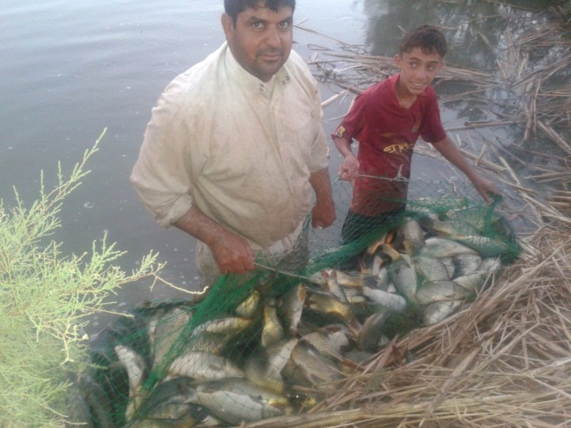
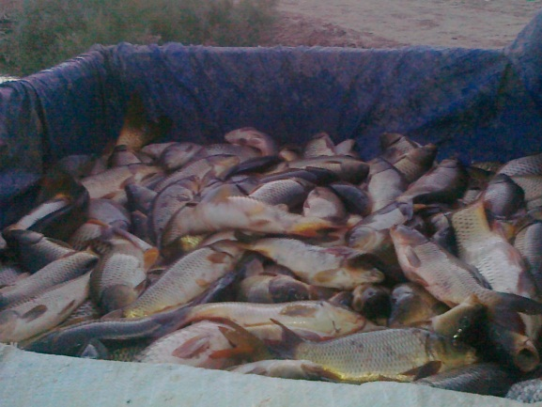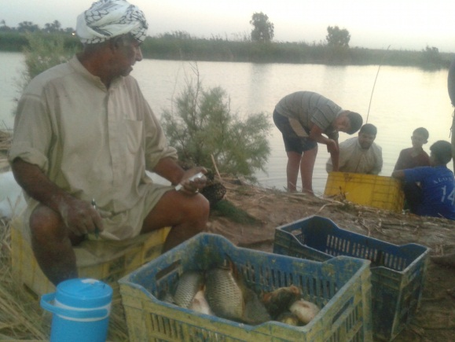
التقطت الصورة بتاربخ 4/4/2013
يبدأ بعدها عمال الشبكة الذي غالباً ما يكونون من ابناء صاحب البحيرة يتقاضون أجور على هذا العمل بالنزول الى البحيرة واصطياد الاسماك ثم اخراج الشبكة وتعبئة الاسماك بصندوق بلاستيكي سعة (20 كغم) ليقوم صاحب البحيرة بالوزن والتسجيل وبحضور الوسيط ثم تفريغ الصندوق في حوض السيارة وإعادة الكَرّة مرات عديدة لحين الوصول الى كفاية الوسيط وحسبما يستطيع تصريفه في الاسواق او حسب امكانيته المادية، او امتلاء السيارة علماً بأن هنالك بعض الاسماك المصطادة تعزل جانباً لصغر او كبر حجمها خارج نطاق الاتفاق، فالكبيرة يأخذها الوسيط وبسعر قد يرتفع قليلاً او نفس السعر اما الصغيرة فترمى في البحيرة مرة اخرى لتركها تعيش مدة اطول حتى وصولها الى وزن اكبر.
كما قد تظهر بعض الاسماك من نوع آخر أتت مع الاصبعيات وكبرت دون ان يلاحظها المربي فعند ظهورها اثناء عملية البيع تحسب بسعر آخر يتفق عليه فيما بعد كتحصيل حاصل لقلة كميتها والتي تصل من (1-10) سمكة من نوع البني.
بعد اتمام عملية الصيد والوزن والتعبئة يتم تكسير الواح اخرى من الثلج فوق الحمولة وتغطيتها بشكل جيد وربطها للمحافظة على درجة الحرارة المنخفضة وضمان عدم تلف الاسماك من ساعة الصيد ولحين وصولها الى علوة بيع الاسماك او الوجهة المراد البيع فيها. غالباً ما تتم عملية الصيد بعد الظهر وتستمر حتى موعد الغروب لتقليص فترة خروج الاسماك من البحيرة حتى موعد وصولها للسوق والذي غالباً ما يكون عند ساعات الصباح الاولى. لا يستلم صاحب البحيرة أي مبلغ من الوسيط إلا بعد ان يتم إجراء عملية بيع الاسماك في المركز الرئيسي لبيع الاسماك واستلام الاخير مبلغ الأسماك من تاجر التجزئة او انصاف التجار علماً بانه قد قطع سعر الاوكية سلفاً مع صاحب البحيرة ونظراً لتبادل الثقة بين الطرفين يتسامح كل طرف بجزء من حصته في حال انخفاض الاسعار المفاجيء او تسويق الاسماك الى أماكن أبعد لعدم وجود طلب في علوة العمارة.
تنتهي علاقة الوسيط بمجرد انتهاء عملية المزاد على الاسماك التي بحوزته واستلام بدل السلعة النقدي لتبدأ بعد ذلك عملية تبادلية اخرى داخل العلوة بين انصاف التجار وتجار التجزئة الذين يعرضون الاسماك داخل محلاتهم في اسواق المحافظة حيث يتم بيع الاسماك من خلال عدة منافذ:
- المنفذ الاول: أصحاب محلات التجزئة داخل أسواق المحافظة.
- المنفذ الثاني: أصحاب بيع التجزئة الذين لا يملكون محلات بل يقومون بالتجوال في المناطق السكنية او الساحات والطرق وأطراف الأسواق لعرض سلعهم.
الشكل الثاني في البيع تكمن بين صاحب البحيرة وتاجر التجزئة والذي يشتري الأسماك بعد إجراء عملية الوزن ولكن وجهه الاختلاف هنا عن الحالة الأولى يكمن في انتقاء حجم معين من الأسماك والمحافظة عليها حية حيث يجهز تاجر التجزئة حوض السيارة بطريقة يحتفظ بالماء وجعله كصندوق حوضي مخصص لحفظ الأسماك حية لفترات طويلة حيث يملأ الصندوق من نفس ماء البحيرة للحفاظ على بيئة الأسماك ثم نقلها بعد دفع كامل الثمن الى صاحب البحيرة والتوجه بها الى:
أ- أصحاب المطاعم الكبيرة
ب- أصحاب المطاعم المتخصصة بتقديم وجبات الأسماك الطازجة.
جـ- الوقوف على الشوارع الرئيسية لغرض البيع على المارة.
د- النقل الى المحافظات القريبة.
3- الشكل الثالث البيع الى المحافظات : تتم هذه العملية كما في الحالة الأولى حيث يعمل الوسيط على جمع الأسماك وتهيئتها وبدلاً من نقلها الى علوة الأسماك في المحافظة يتم نقلها الى المحافظات الأخرى كالبصرة والمثنى بعد ان يكون قد استلم عرضاً بالطلب من تجار داخل المحافظات المراد التصدير لها. وهنا يلجأ الناقل الى تكسير الواح الثلج لضمان إيصال السلعة دون تلف كما قد تتغير أنواع السيارات حسب نوع حجم الحمولة والتي تتجاوز أحيانا (5) طن من الأسماك يعاني أصحاب البحيرات من مشاكل عديدة تظهر عملية التسويق ومنها:

شكل ( 2) طرائق تسويق الأسماك في محافظة ميسان للمدة ( 2010 -2013)

المصدر: من عمل الباحث.
1- اشكالية اختلاف وجهات النظر حول الاسماك المستردة الى البحيرة بعد اصطيادها.
2- ورود عدد كبير من الاسماك الكبيرة خلال الوجبة الواحدة مما يقلل من اهمية باقي الاسماك او يستكفي الوسيط بالاسماك الكبيرة قبل اتمام الحمولة.
3- صعوبة اصطياد الاسماك وضيق الوقت المعين لمجيء الوسيط حيث تجري عملية الصيد بعد الظهر ولحين وقت الغروب يتطلب حينها السرعة في العمل لضمان وجود الضوء مع اعتدال درجات الحرارة.
4- خلال الموسم الشتوي يكون من الصعب ايجاد عمال صيد بسبب برودة الجو لذا يتم الاصطياد عند الساعة الثانية عشر ظهراً وبأجور تتضاعف عن ما هي عليه خلال موسم الصيف.
5- عند عدم وجود طلب على السلعة يتحتم على صاحب المزرعة توفير كميات اضافية من الاعلاف (حنطة – شعير) لضمان تغذية الاسماك.
أما مشاكل الوسيط فهي تتركز في:
6- عدم وصول سعر المزاد الى ما يطمح إليه مما يقلل نسبة الربح او احتمال الدخول في اشكالات مع صاحب البحيرة.
تأخير بيع الأسماك في العلوة يجعل الوسيط ينتقل لإيجاد قناة بيع أخرى قد تمتد لتصل الى محافظة اخرى إذا تطلب الامر مما يحمله تكاليف إضافية كالثلج والوقود والتعب والوقت, فضلاً عن الضغط النفسي خوفاً من تلف الاسماك او انخفاض جودتها.
أما حجم الوجبة الواحدة المسوقة فهي ترتبط بـ:
1- قدرة المزرعة على الإنتاج.
2- إمكانية الوسيط وسعة علاقته.
3- القدرة الشرائية للسكان وقوة الطلب في السوق المحلية والاقليمية.
4- موسم التسويق.
5- قدرة الوسيط على تحمل الخسارة يجعله اكثر ثقةً بنفسه حيث تكون قيمة الوجبة مكفولة.
على العموم تكون متوسط اوزان الوجبات الداخلة الى علوة الاسماك الرئيسية بحدود (350) كغم للوجبة تنقل بسيارات بيكب حمل سعة 1/2 طن ، اما الحمولات المصدرة الى المحافظات فترتفع كميات اوزانها لتخفيف اجور النقل حيث يصل متوسط الوجبة (850-1300) كغم وقد تصل الى (1800) كغم مع زيادة الطلب.غالباً ما تكون السيارات المخصصة لنقل الاسماك ملك للوسيط وذلك لضمان ضم ربح النقل الى ربح العمولة.

الاستنتاجات
- على الرغم من توفر مصدر مائي لانشاء بحيرات الاسماك الاصطناعية الا ان اعدادها واحجامها لاتتناسب مع مقدار الطلب في المحافظة والسوق الاقليمية المتمثل بالمحافظات المجاورة ذات الثقل السكاني وبالاخص محافظة البصرة.
- تتوزع معظم البحيرات في مراكز الاقضية مع وجود امكانية انشاءها في جميع نواحي المحافظة.
- لا تعكس كثرة البحيرات في اي منطقة الامكانية الانتاجية لها, وأنما يكون حجم البحيرات هو العامل الاهم في ابراز الصورة الانتاجية في المنطقة.
- يعد اقتصار الانتاج على نوع واحد من الاسماك احد المأخذ السلبية في الجانب الانتاجي السمكي في محافظة ميسان.
- لاتزال العملية التسويقية الخاصة بتجارة الاسماك متعثرة اذ لم تستخدم التقنيات الحديثة في التربية والصيد والتسويق فهي لا تزال مقتصرة على الخبرات المكتسبة.
- ظهور الوسيط في العملية التسويقية بشكل بارز مما يعطيه اهمية كبيرة في انجاز المهام التسويقية, بينما يقتصر دوز المنتج (المربي) في اطار ادارة المزرعة وبحيراتها.
- تزداد قيمة الهامش التسويقي مع ازدياد المحطات التي تنتقل خلالها الأسماك من المنتج وصولاً الى المستهلك, مما يزيد من قيمة السعر المفروض على المستهلك النهائي.
هوامش البحث
1-عبد الوهاب مطر الداهري, الاقتصاد الزراعي, مؤسسة دار الكتب للطباعة والنشر, الطبعة الاولى, بغداد, 1980, ص132.
2-مديرية زراعة محافظة ميسان, قسم الثروة السمكية, بيانات غير منشورة 2013.
3-Brian W. coad. pensoft, (fresh water fishes of Iraq), sofia, Moscow, 2010, p162-163.
4-عمر عبد الله جابر وآخرون, واقع الاستزراع السمكي في محافظة ميسان, المجلة العراقية للاستزراع المائي, مجلد5, عدد (2), 2008, ص53.
5-Brian W.coad. pensoft : p162-163
6-op.cit , p.163
7- op.cit , p.175.
8- op.cit , p. 188.
9-مديرية زراعة محافظة ميسان, الثروة السمكية, الاستزراع السمكي, بيانات غير منشورة, 2013.
10-وزارة الزراعة, الهيئة العامة لتنمية الثروة السمكية,التخطيط والمتابعة, بيانات غير منشورة, 2012.

مصادر البحث
- عبد الوهاب مطر الداهري, الاقتصاد الزراعي, مؤسسة دار الكتب للطباعة والنشر, الطبعة الاولى, بغداد, 1980.
- مديرية زراعة محافظة ميسان, قسم الثروة السمكية, بيانات غير منشورة 2013.
3-Brian W. coad. pensoft, (fresh water fishes of Iraq), sofia, Moscow, 2010.
- عمر عبد الله جابر وآخرون, واقع الاستزراع السمكي في محافظة ميسان, المجلة العراقية للاستزراع المائي, مجلد5, عدد (2), 2008.
- مديرية زراعة محافظة ميسان, الثروة السمكية, الاستزراع السمكي, بيانات غير منشورة, 2013.
- وزارة الزراعة, الهيئة العامة لتنمية الثروة السمكية, التخطيط والمتابعة, بيانات غير منشورة, 2012.
- الدراسة الميدانية لمنطقة الدراسة المتمثلة مرازع الاسماك ومناطق تسويقها في الحدود الادارية لمحافظة ميسان عام 2013.

∗ السفاط: شخص يمثل وسيط تسويقي يتم التعامل معه من قبل اصحاب البحيرات حيث توزن الاسماك بحضور صاحب البحيرة والسفاط ثم ينقلها بسيارته الخاصة.
* أوقية: كلمة تركية الاصل تساوي (4) كغم.

